s
YS
中华人民共和国工业和信息化部 发布
××××-××-××实施
××××-××-××发布
太阳能电池用浆料
Paste for solar cells

YS/T 612—××××
代替 YS/T 612-2014
中华人民共和国有色金属行业标准
ICS 77.150.99
CCS H 68

前 言

本文件按照GB/T 1.1-2020《标准化工作导则 第1部分：标准化文件的结构和起草规则》的规定起草。
本文件代替YS/T 612-2014《太阳能电池用浆料》，与YS/T 612-2014相比，除结构调整和编辑性修改外，主要技术变化如下：
——删除了正面银浆、背面银浆、铝浆的术语和定义（见2014年版的3.1、3.2、3.3）
——增加了PERC电池高温烧结型正面浆料、TOPCon电池高温烧结型正面浆料、PERC电池高温烧结型背面浆料、TOPCon电池高温烧结型背面浆料、BC电池高温烧结型背面浆料、HJT电池固化型主栅浆料、BC电池固化型主栅浆料、HJT固化型副栅浆料、BC电池固化型副栅浆料的术语与定义（见3.1、3.2、3.3、3.4、3.5、3.6、3.7、3.8、3.9）
——更改了产品分类。将“浆料按产品用途分为晶硅太阳能电池用正面电极银浆、背面电极银浆及背电场电极铝浆”更改为“浆料按电池技术、工艺温度、功能分为晶硅太阳能电池用高温烧结型正面浆料、高温烧结型背面浆料、低温固化型主栅浆料、低温固化型副栅浆料”（见4.1，2014年版的4.1.1）
——更改了晶硅太阳能电池用浆料的牌号表示方法（见4.2，2014年版的4.1.2）
——删除了晶硅太阳能电池用浆料的组成（见2014年版的4.2）
——更改了固体含量、细度、粘度性能指标表浆料的产品类型及相应的指标（见5.2.1-表1，2014年版的4.3.1-表1）
——删除了浆料的干燥条件、烧成条件、烧成膜厚、可焊性、弯曲量性能要求（见2014年版的4.3.2-表2）
——增加了浆料的固化/烧成后外观、方阻、焊接拉力、附着力、体积电阻率、接触电阻率、耐老化性能及VOCs测试性能指标要求（见5.2.2-表2）
——更改了浆料外观质量的测试方法（见6.2，2014年版的5.9）
——更改了浆料固体含量的测试方法（见6.3，2014年版的5.1）
——更改了浆料细度的测试方法（见6.4，2014年版的5.2）
——更改了浆料黏度的测试方法（见6.5，2014年版的5.4）
——更改了浆料方阻的测试方法（见6.6，2014年版的5.3）
——更改了浆料可焊性的测试方法（见6.7，2014年版的5.5）
——更改了浆料附着力的测试方法（见6.8，2014年版的5.6）
——删除了铝浆水浴测试的方法（2014年版的5.7）
——删除了铝浆烧结后电池片弯曲量的测试方法（2014年版的5.8）
——增加了浆料体积电阻率的测试方法（见6.9）
——增加了浆料接触电阻率的测试方法（见6.10）
——增加了浆料耐老化性能的测试方法（见6.11）
——增加了浆料VOCs的测试方法（见6.12）
——更改了检查和验收内容（见7.1，2014年版的6.1）
——更改了组批内容（见7.2，2014年版的6.2）
——更改了检验项目内容（见7.3，2014年版的6.3）
——更改了标志、包装、运输、贮存及随行文件以及订货单内容（见8、9，2014年版的7、8）
请注意本文件的某些内容可能涉及专利。本文件的发布机构不承担识别专利的责任。
本文件由中国有色金属工业协会提出。
本文件由全国有色金属标准化技术委员会（SAC/TC 243）归口。
本文件负责起草单位：贵研电子材料(云南)有限公司、西北大学、广州市儒兴科技股份有限公司、无锡帝科电子材料股份有限公司、常州聚和新材料股份有限公司、昆明理工大学、隆基绿能科技股份有限公司、苏州晶银新材料科技有限公司、曲靖晶澳光伏科技有限公司、苏州隆达新能源科技有限公司、青海黄河上游水电开发有限公司西安太阳能分公司、有色金属技术经济研究院有限责任公司、西安汇创贵金属新材料研究院有限公司、中国有色金属工业标准计量质量研究所、桐柏鑫泓新材料有限公司、中国有色金属实业技术开发有限公司、大连海外华昇电子科技有限公司、武汉优乐光电科技有限公司。

本文件起草人：李玮、李俊鹏、黄少文、张文彦、陈秀敏、王松、谢霖、朱武勋、丁冰冰、欧阳洁瑜、向磊、王栋良、张洪旺、汪山、史卫利、刘秋香、张茜、杨波、甘俊、幸七四、莫建国、许卫志、张建军、孙浒、杨博文、贺子娟、徐帆、南亚雄、姚远、鲍琳、汪梁、樊明娜、彭福国、孙浩、周雪飞、张志海、吴博。
本文件及其所代替文件的历次版本发布情况为：
——1998年首次发布为YS/T 612-2006，2014年第一次修订；
——本次为第二次修订。

太阳能电池用浆料
警示-使用本文件的人员应有正规实验室工作的实践经验。本文件并未指出所有可能的安全问题。使用者有责任采取适当的安全和健康措施，并保证符合国家相关法规规定的条件。
  - 范围
本标准规定了晶硅太阳能电池用浆料的分类、技术要求、试验方法、检验规则、标志、包装、运输、贮存及随行文件和订货单内容。
本标准适用于制作晶硅太阳能电池（包含PERC、TOPCon、HJT、BC等太阳能电池类型）电极的浆料。
  - 规范性引用文件
下列文件中的内容通过文中的规范性引用而构成本文件必不可少的条款。其中，注日期的引用文件，仅该日期对应的版本适用于本文件；不注日期的引用文件，其最新版本（包括所有的修改单）适用于本文件。
GB/T 3131 锡铅焊料
GB/T 8170 数值修约规则与极限数值的表示和判定
GB/T 13452.2 色漆和清漆 漆膜厚度的测定
GB/T 17472 微电子技术用贵金属浆料规范
GB/T 17473 电子浆料性能试验方法 导体浆料测试
GB/T 19445 贵金属及其合金产品的包装、标志、运输、贮存
GB/T 31985 光伏涂锡焊带
3 术语与定义
下列术语和定义适用于本文件。
3.1
PERC电池高温烧结型正面浆料 High temperature sintered front paste for PERC Solar Cell
PERC电池高温烧结型正面浆料是由超细银粉、玻璃粉、添加物和有机载体组成的一种满足丝网印刷的用于PERC太阳能电池正面电极的膏状物，用于收集光生载流子、汇流和串联。
3.2
TOPCon电池高温烧结型正面浆料 High temperature sintered front paste for TOPCon Solar Cell
TOPCon电池高温烧结型正面浆料是由银粉、铝粉、玻璃粉、添加物和有机载体组成的一种满足丝网印刷、钢网印刷或激光转印的用于TOPCon太阳能电池正面电极膏状物，用于收集光生载流子、汇流和串联。
3.3
PERC电池高温烧结型背面浆料 High temperature sintered back paste for PERC Solar Cell
PERC电池高温烧结型背面浆料是由超细银粉（铝粉）、玻璃粉、添加物和有机载体组成的一种满足丝网印刷的用于PERC太阳能电池背面电极的膏状物，用于收集光生载流子、汇流和串联。
3.4
TOPCon电池高温烧结型背面浆料High temperature sintered back paste for TOPCon Solar Cell
TOPCon电池高温烧结型背面浆料是由银粉、玻璃粉、添加物和有机载体组成的一种满足丝网印刷、钢网印刷或激光转印的用于TOPCon太阳能电池背面电极的膏状物，用于收集光生载流子、汇流和串联。
3.5
BC电池高温烧结型背面浆料High temperature sintered back paste for BC Solar Cell
BC电池高温烧结型背面浆料是由银粉、银铜粉（铜粉）、玻璃粉、添加物和有机载体组成的一种满足丝网印刷、钢网印刷或激光转印的用于BC太阳能电池背面电极的膏状物，用于收集副栅、汇流和串联。
3.6
HJT电池固化型主栅浆料Cured busbar paste for Silicon Heterojunction Solar Cell
HJT电池固化型主栅浆料是由银粉、银铜粉（铜粉）、有机载体和固化剂组成的一种满足丝网印刷或钢网印刷的用于HJT太阳能电池正面和背面主栅电极的膏状物，用于汇流和串联。
3.7
BC电池固化型主栅浆料Cured busbar paste for BC Solar Cell
BC电池固化型主栅浆料是由银粉、银铜粉（铜粉）、有机载体和固化剂组成的一种满足丝网印刷或钢网印刷的用于BC太阳能电池背面主栅电极的膏状物，用于汇流和串联。
3.8
HJT固化型副栅浆料Cured finger paste Silicon Heterojunction Solar Cell
HJT电池固化型副栅浆料是由银粉、银铜粉（铜粉）、有机载体和固化剂组成的一种满足丝网印刷或钢网印刷的用于HJT太阳能电池正面和背面副栅电极的膏状物，用于收集光生载流子。
3.9
BC电池固化型副栅浆料Cured finger paste for BC Solar Cell
BC电池固化型副栅浆料是由银粉、银铜粉（铜粉）、有机载体和固化剂组成的一种满足丝网印刷或钢网印刷的用于BC太阳能电池背面副栅电极的膏状物，用于汇流和串联。

4 分类
4.1 产品分类
浆料按电池技术、工艺温度、功能分为晶硅太阳能电池用高温烧结型正面浆料、高温烧结型背面浆料、低温固化型主栅浆料、低温固化型副栅浆料。
4.2 牌号表示
参照GB/T 17472牌号表示方法或由供需双方商定。
5 技术要求
5.1 外观质量
浆料应为色泽均匀的膏状物，无肉眼可见夹杂物、颗粒或结块。
5.2 性能指标
太阳能电池用浆料主要技术指标包括固体含量、细度、黏度、固化/烧成后外观、方阻、焊接拉力、附着力、体积电阻率、接触电阻率、耐老化性能及VOCs测试，供需双方应对其他可接受的技术指标达成一致。
5.2.1 浆料的固体含量、细度、粘度应符合表 1的规定。
表1
产品分类 | 产品类型 | 固体含量/% | 细度/μm | 黏度/Pa•S
高温烧结型正面浆料 | PERC电池高温烧结型正面浆料 | 标称值±3 | ≤14 | 标称值±18%
高温烧结型正面浆料 | TOPCon电池高温烧结型正面浆料 | 标称值±3 | ≤14 | 标称值±18%
高温烧结型背面浆料 | PERC电池高温烧结型背面浆料 | 标称值±5 | ≤20 | 标称值±18%
高温烧结型背面浆料 | TOPCon电池高温烧结型背面浆料 | 标称值±5 | ≤14 | 标称值±18%
高温烧结型背面浆料 | BC电池高温烧结型背面浆料 | 标称值±5 | ≤14 | 标称值±18%
低温固化型主栅浆料 | HJT电池固化型主栅浆料 | 标称值±2.5 | ≤17 | 标称值±12%
低温固化型主栅浆料 | BC电池固化型主栅浆料 | 标称值±3 | ≤20 | 标称值±12%
低温固化型副栅浆料 | HJT电池固化型副栅浆料 | 标称值±2.5 | ≤10 | 标称值±12%
低温固化型副栅浆料 | BC电池固化型副栅浆料 | 标称值±3 | ≤13 | 标称值±12%

5.2.2 浆料的固化/烧成后外观、方阻、焊接拉力、附着力、体积电阻率、接触电阻率、耐老化性能及VOCs测试应符合表2的规定。
表2
产品分类 | 产品类型 | 固化/烧成后外观 | 方阻（mΩ/） | 焊接拉力 | 附着力 | 体积电阻率（μΩ·cm） | 接触电阻率（mΩ·cm²） | 耐老化性能 | VOCs测试（%）
高温烧结型正面浆料 | PERC电池高温烧结型正面浆料 | 表面平整致密；颜色呈均匀光亮的银白色 | ≤8 | 均值≥1.2N/mm  单焊点≥1.0N/mm | - | - | ≤8 | 由供需双方协商确定 | ≤75
高温烧结型正面浆料 | TOPCon电池高温烧结型正面浆料 | 表面平整致密；颜色呈均匀光亮的银白色 | ≤8 | 均值≥1.2N/mm  单焊点≥1.0N/mm | - | - | ≤10 | 由供需双方协商确定 | ≤75
高温烧结型背面浆料 | PERC电池高温烧结型背面浆料 | 银层均匀平整，无硅衬底裸露，无银层脱落，银铝搭界整齐，无铝珠、铝苞 | ≤15 | ≥1.5N/mm | - | - | ≤8 | 由供需双方协商确定 | ≤75
高温烧结型背面浆料 | TOPCon电池高温烧结型背面浆料 | 银层均匀平整，无硅衬底裸露，无银层脱落 | ≤8 | 均值≥1.0N/mm  单焊点≥0.8N/mm | - | - | ≤8 | 由供需双方协商确定 | ≤75
高温烧结型背面浆料 | BC电池高温烧结型背面浆料 | 银层均匀平整，无硅衬底裸露，无银层脱落 | ≤8 | 均值≥1.0N/mm  单焊点≥0.8N/mm | - | - | ≤5 | 由供需双方协商确定 | ≤75
低温固化型主栅浆料 | HJT电池固化型主栅浆料 | 表面平整致密；颜色呈均匀光亮的银白色 | ≤20 | - | ≥1.2N/mm | ≤15 | ≤25 | 由供需双方协商确定 | ≤75
低温固化型主栅浆料 | BC电池固化型主栅浆料 | 表面平整致密；颜色呈均匀光亮的银白色 | ≤25 | - | ≥0.8N/mm | ≤15 | ≤25 | 由供需双方协商确定 | ≤75
低温固化型副栅浆料 | HJT电池固化型副栅浆料 | 表面平整致密；颜色呈均匀光亮的银白色 | ≤15 | - | - | ≤10 | ≤15 | 由供需双方协商确定 | ≤75
低温固化型副栅浆料 | BC电池固化型副栅浆料 | 表面平整致密；颜色呈均匀光亮的银白色 | ≤20 | - | - | ≤10 | ≤15 | 由供需双方协商确定 | ≤75
注1：焊接拉力和老化试验仅适用于主栅测试；
注2：固化型浆料0BB工艺中，对副栅可焊性要求良好；附着力要求合格。

6 试验方法
6.1 除非供需双方另有协商规定要求，否则浆料各项指标的检测均应在温度15 ℃~35 ℃，相对湿度40 %~80 %，大气压力为86 kPa~106 kPa的环境下进行。
6.2 浆料及其成膜后的外观应在照度不小于1000 lux的环境下目视检查。浆料外观检查前应充分搅拌均匀。
6.3 浆料固体含量的测定试验按GB/T 17473的规定进行。
6.4 浆料细度的测定试验按GB/T 17473的规定进行。
6.5 浆料黏度的测定试验按GB/T 17473的规定进行。
6.6 方阻测定试验
6.6.1 方阻测试试验按GB/T 17473的规定进行。
6.6.2 在陶瓷基片上，印刷成面积为10 mm×10 mm正方形试样，采用四探针测试仪测量。标准膜厚为10 μm。当试样膜厚非标准膜厚时，通过公式（1）进行换算：
..................................................................式（1）
式中：
R₁——膜厚为10 μm标准厚度时的方阻，单位为毫欧每方块（mΩ/□）；
R₂——非标准膜厚试样的方阻，单位为毫欧每方块（mΩ/□）；
h₁——标准膜厚，数值为10 μm；
h₂——试样实际膜厚，单位为微米（μm）。
6.7 焊接拉力测定试验
焊接拉力的测定按照附录 A 的规定进行。
6.8 附着力测定试验
低温固化型浆料附着力的测定按照附录B的规定进行。
6.9 体积电阻率测定试验
低温固化型浆料体积电阻率的测定按照附录C的规定进行。
6.10 体积电阻率测定试验
浆料接触电阻率的测定按照附录D的规定进行。
6.11 耐老化测定试验
6.11.1 仪器设备
鼓风烘箱：稳定温度可达150℃；控温偏差±1℃；底板加热；顶部传感器；镂空隔板。
6.11.2 试样制备
高温烧结型浆料按照附录A的规定制备试样；低温固化型浆料按照附录B的规定制备试样。
6.11.3 老化
按供需双方约定设置保温温度和时间。待烘箱温度稳定后，放入试样，试样放置应满足：距加热板不小于 20 cm，距温度传感器不大于 15 cm。保温一段时间后自然冷却至室温。
6.11.4 可靠性测试
焊接拉力按照附录A的规定进行，按照附录B的规定进行，步骤如下：
1）测试样品老化测试前的焊接拉力（高温烧结型浆料）或附着力（低温固化型浆料）；
2）试样样品老化后的焊接拉力（高温烧结型浆料）或附着力（低温固化型浆料）；
3）对比老化测试前后焊接拉力（高温烧结型浆料）或附着力（低温固化型浆料）的比值或读取测试后的绝对值。
6.12 浆料VOCs测定试验按GB/T 17473的规定进行。
7 检验规则
7.1 检查和验收
7.1.1 浆料应由供方技术监督部门或第三方进行检验，保证产品质量符合本文件（或订货合同）的规定，并填写质量证明书。
7.1.2 需方应对收到的产品按本文件的规定进行检验。若检验结果与规定不符合时，应在收到产品之日起一个月内向供方提出，由供需双方协商解决。如需仲裁，可委托双方认可的单位进行取样检验。
7.2 组批
浆料应成批提交验收，每批应由同一个牌号、同一批号的产品组成，批重不限。
7.3 检验项目
每批浆料应进行浆料外观、固体含量、细度、黏度、固化/烧成后外观、方阻、焊接拉力/附着力、体积电阻率、接触电阻率、耐老化性能及VOCs测试的检验。需方提出的其他检验项目，由供需双方协商确定。
7.4 取样
每批产品在100瓶以下时随机抽取一瓶未开封的产品，取适量浆料作为检验样品；每批产品在100瓶以上，每增加100瓶（不足100瓶时以100瓶计）检验样品增加一瓶。
7.5 检验结果的判定
当试验结果中有检验项目不合格时，应从该批产品中另取双倍数量的试样进行不合格项目的重复试验。重复试验结果全部合格时，则判该批产品合格。若重复试验结果仍有不合格，则判该批产品不合格。

8 标志、包装、运输、贮存及随行文件

8.1 标志

8.1.1 产品标志

浆料用带密封盖的瓶子分装，每瓶浆料的重量由供需双方自行约定。每瓶浆料均应贴上标签，注明：
a) 供方名称；
b) 产品名称；
c) 产品牌号；
d) 产品批号；
e) 瓶重；
f) 产品净重量；
g) 储存条件、生产日期和保质期；
h) 警示标识或警示说明。

8.1.2 包装标志
包装箱上应贴上标签，注明：
a) 产品名称；
b) 产品牌号；
c) 产品批号；
d) 瓶数和规格；
e) 生产日期；
f) 生产单位；

g) “易碎”、“防潮”和“防热”标志。

8.2 包装、运输、贮存

8.2.1 包装瓶应耐浆料腐蚀，不易破损。瓶口应用胶带缠绕密封，然后装入包装箱中，包装瓶四周应充填安全物质。外包装参照GB/T 19445的规定进行。

8.2.2 运输应防污染、防火、防潮、防热。有特殊需求时，在订货合同中注明。
8.2.3 高温浆料一般应在5 ℃~25 ℃下贮存，低温浆料贮存温度-15℃～25℃，保质期限为6个月，对于特殊要求浆料的运输及贮存条件需双方协商，并在订货合同中注明。

8.3 随行文件
每批浆料产品应附产品合格证，注明：
- 供方名称；
- 产品名称；
- 产品牌号；
- 批号；
- 净重；
f) 各项检验结果和技术监督部门印章；
g) 产品对应的标准编号；
h) 生产日期。

9 订货单内容
- 产品名称；
- 产品牌号；
- 产品主要技术指标；
- 产品重量；
- 产品对应的标准编号；
- 包装形式及要求；
- 运输方式；
- 特殊要求。

附 录 A

焊接拉力测试

A.1 范围
本附录规定了晶体硅光伏电池用高温烧结型浆料焊接拉力的测定方法。
本附录适用于晶体硅光伏电池用高温烧结型浆料焊接拉力的测定试验。

A.2 仪器设备
所需仪器与设备如下：
- 拉力试验机：量程涵盖（0～50）N，测量与记录所施加拉力的精确度应达到±5%；
- 焊接装置：控温烙铁（90～150）W，或者太阳能电池片自动串焊机；
- 温控板：能够在（50 ± 5）℃控温；
- 丝网印刷机；
- 烘箱；
- 隧道烧结炉；
- 秒表。

A.3 材料
所需材料如下：
- 未印刷电极的晶体硅电池片；
- 焊带：符合GB/T 31985的要求；
- 助焊剂：符合 SJ/T 11549 的要求。

A.4 试样制备
A.4.1 将待测浆料充分搅拌均匀，使用丝网印刷机在晶体硅电池片上印刷电极，按照制造商提供的工艺条件烘干并经隧道烧结炉高温烧结。

A.4.2 电极焊接：焊接偏移应控制在20%以内。可分为以下两种焊接方式：
- 手动焊接
1) 清洁恒温焊台的焊台，将待焊接的晶体硅电池片放在温控板上。
2) 选择与印刷电极宽度匹配的焊带，将焊带置于助焊剂，按照制造商推荐的焊接温度，用控温烙铁将焊带焊接到烧结好的电极上。
3) 每份样品至少有 3 个试样（以每一条焊带焊接的连续或者分段电极作为1个试样），测试结果可有效读取。
- 自动焊接：
1) 开启太阳能电池片自动串焊机的总电源，按要求设置好设备的各项参数、选择与印刷电极宽度匹配的焊带。
2) 选择合适的焊接功率和焊接时间，设置所需要的焊接条件。
3) 预热底板温度（一级预热、二级预热），当前温度需保持在上下限温度范围内1分钟以上。
4) 按照料盒号，放入对应电池片，并开始自动焊接电池片。

A.5 焊接拉力测试
将试样夹在拉力试验机上，沿 180 °方向（见图 A.1），以（100～350）mm/min 的速度均匀地从电池片上拉焊带，记录拉力值相对稳定区间的平均拉力， 以平均拉力作为破坏拉力。

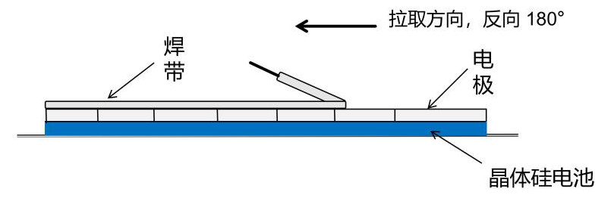
图A.1 焊接拉力测试示意图

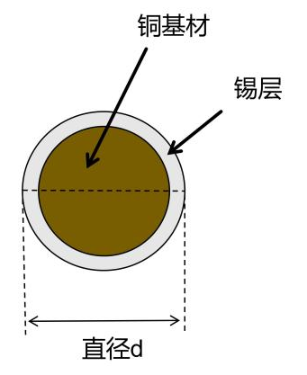
图A.2 圆型焊带示意图

A.6 测试结果处理
按照公式（A.1）计算平均破坏拉力：
式A.1
式中：
F ——单个试样的破坏拉力，单位为牛顿（N）；
F_{avg}——平均破坏拉力，单位为牛顿（N）；
n ——测定次数。
计算平均破坏拉力时，数值修约按照GB/T 8170的规定进行，结果保留两位有效数字。
附着力为焊接界面单位宽度的破坏拉力，按照公式（A.2）计算：
式A.2
式中：
f ——附着力，单位为牛顿每毫米（N/mm）；
F_{avg}——平均破坏拉力，单位为牛顿（N）；
d ——电极与焊带焊接接触面宽度，单位为毫米（mm）。
注：接触面积宽度大小约等于焊条宽度。

A.7 圆形互联条焊接拉拔拉力判定标准：
正面：总不合格点数≤20% 焊点数量；单根不合格点≤2，连续不合格点＜2；
背面：总不合格点数≤20% 焊点数量；单根不合格点≤2，连续不合格点＜2。

附 录 B

主栅附着力测试

B.1 范围
本附录规定了晶体硅光伏电池用低温固化型浆料主栅附着力的测试方法。
本附录适用于晶体硅光伏电池用低温固化型浆料主栅附着力的测定试验。

B.2 仪器与设备
所需仪器与设备如下：
- 拉力试验机：量程涵盖（0～50）N，测量与记录所施加拉力的精确度应达到±5%；
- 焊接装置：控温烙铁（90～150）W，能够在290 ℃±10 ℃控温；或者太阳能电池片自动串焊机；
- 温控板：能够在（50 ± 5）℃控温；
- 丝网印刷机；
- 烘箱；
- 隧道烧结炉；
- 秒表。

B.3 材料
所需材料如下：
a) 未印刷电极的晶体硅电池片；
b) 焊带：低温焊带、直径范围在 0.22 mm～0.32 mm 之间，符合 GB/T 31985 中对光伏涂锡焊带外观、力学性能、电学性能、抗腐蚀性、耐老化及可焊性的要求；
c) 助焊剂：符合 SJ/T 11549 的要求。

B.4 试样制备
B.4.1 将待测固化型银浆充分搅拌均匀，使用丝网印刷机在晶体硅蓝膜片上印刷主栅电极，推荐长度不低于15 cm、宽度（0.4～1）mm、厚度（11～15）μm。
B.4.2 按照制造商提供的工艺条件烘干并经隧道烧结炉固化。
B.4.3 将焊带置于助焊剂中浸泡（5～15） min，取出后室温晾干。
B.4.4 将待焊接的晶体硅电池片放在温控板上，升温至（50±5）℃。选择与印刷电极宽度匹配的焊带，按照制造商推荐的焊接温度，用控温烙铁将焊带焊接到烧结好的电极上，焊接过程保持匀速，焊接时间不超过30 s。或者采用串焊机在推荐工艺条件下焊接。
B.4.5 每份样品至少有3个试样（以每一条焊接焊带的电极作为1个试样）测试结果可有效读取。

B.5 附着力测试
将试样夹在拉力试验机上，沿 180 °方向（见图 B.1），以（100～350）mm/min 的速度均匀地从电池片上拉焊带，记录拉力值相对稳定区间的平均拉力，以平均拉力作为破坏拉力。
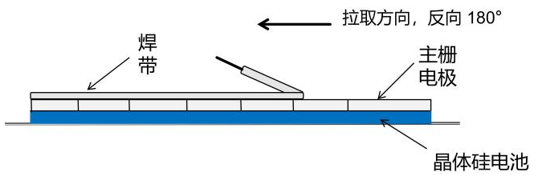
图B.1 主栅附着力测试示意图

B.6 测试结果处理
按照公式（B.1）计算平均破坏拉力：
式B.1
式中：
F ——单个试样的破坏拉力，单位为牛顿（N）；
F_{avg}——平均破坏拉力，单位为牛顿（N）；
n ——测定次数。
计算平均破坏拉力时，数值修约按照GB/T 8170的规定进行，结果保留两位有效数字。
附着力为焊接界面单位宽度的破坏拉力，按照公式（B.2）计算：
式B.2
式中：
f ——附着力，单位为牛顿每毫米（N/mm）；
F_{avg}——平均破坏拉力，单位为牛顿（N）；
d ——电极与焊带焊接接触面宽度，单位为毫米（mm）。

附 录 C

体积电阻率测试

C.1 范围
本附录规定了晶体硅光伏电池用低温固化型浆料体积电阻率的测试方法。
本附录适用于晶体硅光伏电池用低温固化型浆料体积电阻率的测定试验。

C.2 仪器与设备
所需仪器与设备如下：
- 定制印刷网版；
- 数显万用表（电阻测试范围：10μΩ～10kΩ）；
- 隧道烧结炉。

C.3 材料
未印刷电极的晶体硅电池片。

C.4 试样制备
C.4.1 将待测固化型浆料充分搅拌均匀，使用定制网版手动在晶体硅蓝膜片上印刷浆料样条，如示意
图C.1所示。推荐长度（3～8）cm、宽度（3～8）mm、厚度（25～50）μm。
C.4.2 按照制造商提供的工艺条件烘干并经隧道烧结炉低温固化。
C.4.3 每份样品至少有3 个试样，测试结果可有效读取。
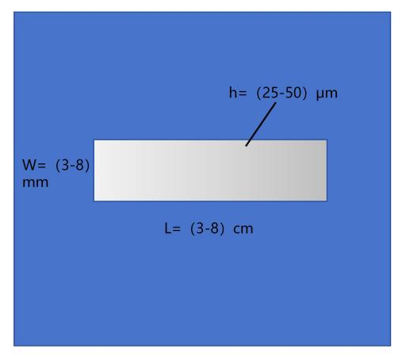
图C.1 体积电阻率印刷示意图

C.5 体积电阻率的测试
C.5.1 用直尺与笔标记待测区间长度L，然后使用万用表的两组表头探针（开尔文/四线法测试）分别
搭在标记的头尾浆料处，读出万用表电阻读数记为R。
C.5.2 测量浆料固化后样条的宽度W（精确到0.01 mm）及厚度h（精确到0.01 μm），并计算出样条的横截面积为S=W×h。

C.6 测试结果处理
根据公式（C.1）处理测试结果，计算浆料的体积电阻率。
式C.1
式中：
ρ——体积电阻率，单位为微欧厘米（μΩ·cm）；
R ——电阻，单位为欧姆（Ω）；
S ——浆料样条的横截面积，单位为平方厘米（cm ²）；
L ——浆料样条的长度，单位为厘米（cm）。

附 录 D

接触电阻率测试

D.1 范围
本附录规定了晶体硅光伏电池用浆料接触电阻率的测试方法。
本附录适用于晶体硅光伏电池用浆料接触电阻率的测定。

D.2 仪器与设备
所需仪器与设备如下：
- 定制印刷网版；
- 数显万用表（电阻测试范围：10μΩ～10kΩ）；
- 烘箱；
- 隧道烧结炉。

D.3 材料
未印刷电极的晶体硅电池片。

D.4 试样制备
D.4.1 将待测浆料充分搅拌均匀，使用定制网版手动在晶体硅蓝膜片上印刷相同形状，不同间隔的样条，样品长为L（10 mm≤L≤15 mm），如图D.1所示。
D.4.2 按照制造商提供的工艺条件烘干并经隧道烧结炉低温固化/高温烧结。
D.4.3 每份样品至少有3个试样，测试结果可有效读取。
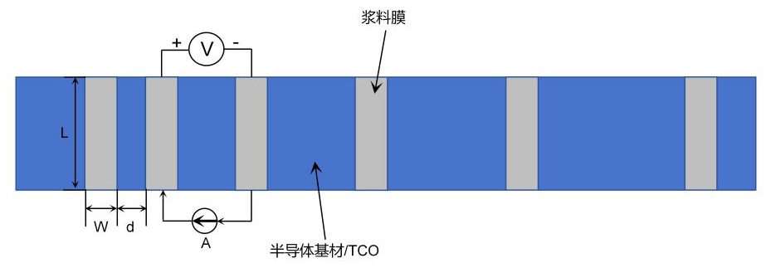
图D.1 接触电阻率测试示意图

D.5 接触电阻率的测试
使用带有四线法测试功能的万用表，量程在0 Ω～1000 Ω范围内，测试不同间隔的样条的电阻。样 条的宽度及间隔大小由供需双方决定（样条宽度W推荐为1 mm）。

D.6 测试结果处理
D.6.1 按对应不同的距离d_{n}测出一组RT，做出的RT=f(d)曲线，这些点可以拟合成一条直线，拟合优度R²大于0.99。
D.6.2 当d_{n}=0时，在RT轴上的交点为2Rc，即可得到Rc值。
D.6.3 直线的斜率为Rsh/L，即可得到Rsh值。
D.6.4 在推荐宽度W=1mm情况下，W大于有效传输距离LT的3倍，可按照公式（D.1）处理测试结果，计算接触电阻率：
式D.1
式中：
$ρ_{c}$——金属与半导体接触电阻率，单位为欧姆平方厘米（Ω·cm²）；
Rsh——半导体基材本身的方块电阻，单位为欧姆每方块（Ω/□）；
Rc ——金属与半导体接触电阻，单位为欧姆（Ω）；
L ——样条长度，单位为厘米（cm）。

